**班级动态**

**2023.9.28**

1. 早晨入园

应到30人，实到26人，缺勤人数：5人，缺勤人：张翼遥、魏沐恩、张子俊、蔡锦然、吕一诺

今天大部分幼儿都能按时来园，能有礼貌地和老师打招呼，在整理好水杯后进行自主早点。

二、点心时间

早晨孩子们入园后进行了早点活动，他们能有序地洗手，拿杯子、倒牛奶、吃点心，基本了解了点心的每个环节和顺序，并在提醒下有序地做好每件事情。

三、集体活动

今天的集体活动是社会《祖国妈妈的生日》

“10月1日”国庆节是祖国妈妈的生日，也是孩子们进行爱国教育的一个好时。今年是祖国妈妈74岁生日，在生日即将来临之际，使孩子对十一国庆节的多种庆祝形式进行一定的了解，激发孩子的爱国情感。本次活动的开展主要便是让孩子们了解有关国庆的常识，培养孩子爱祖国的情感，同时，更可以增长社会知识，从而促进其社会化的进程。

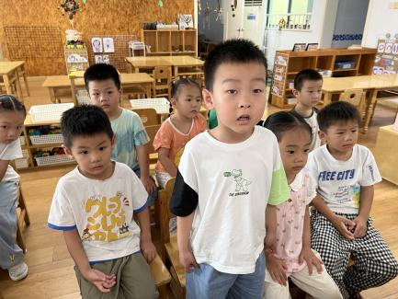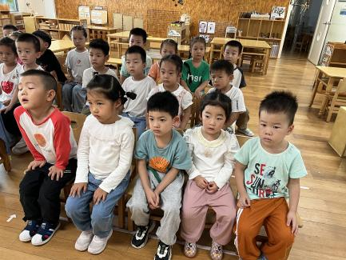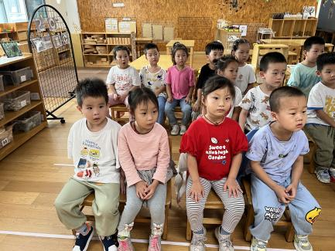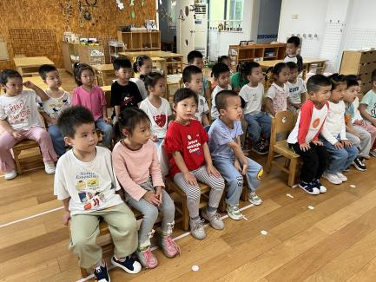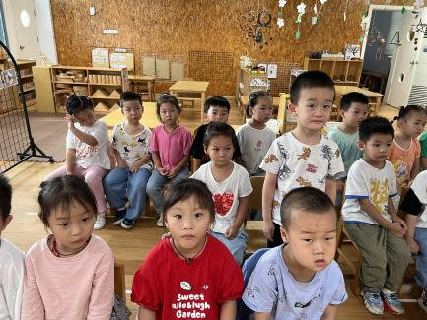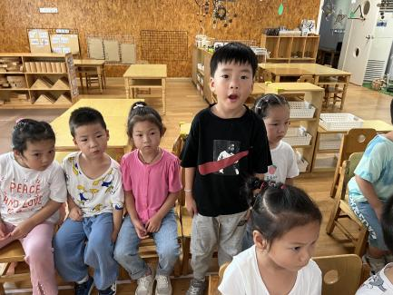

四、区域游戏

|  |  |
| --- | --- |
| **区域** | **游戏情况** |
| 图书区 | 华初墨、刘佳怡、佘欣仪 |
| 益智区 | 柴郝煊、卓沐锦、刘天睿 |
| 美工区 | 赵越、徐洛梵、蒋六一 |
| 桌面建构区 | 高枕北、穆乔洋、袁昱程 |
| 地面建构区 | 万弈、付雨瞳、张知予 |
| 自然拼搭区 | 冯桐曦、娄俊皓、金子皓 |
| 科探区 | 相悦婉、李炘睿 |
| 万能工匠区 | 王翌智、王沐昕、陈逸涵 |

五、温馨提示

各位家长朋友们：  
在这金桂飘香的季节，我们即将迎来祖国74华诞IMG_256IMG_2572023年国庆恰逢中秋，中秋节圆月当空，我们共享佳节月饼的甜美；国庆节红旗飘扬，我们同庆祖国华诞的荣光。  
IMG_258IMG_259根据国务院办公厅《关于2023年国庆节假日安排的通知》精神，现将幼儿园2023年国庆节、中秋节双节放假安排通知如下：  
9月29日-10月6日：国庆节、中秋节放假共8天10月7日-10月13日：幼儿正常入园  
IMG_260IMG_261今天没有延时班，请3点35准时来接幼儿，统一都带被子回去哦IMG_262请假的幼儿也要来拿被子。  
IMG_263IMG_264建议合理安排假期作息保持健康有序的一日生活常规；注意动静交替，多带领孩子参加各项有益的活动；鼓励孩子在家参与家务劳动做自己力所能及的事，并能协助成人为别人服务，提高孩子的自理能力和责任意识；提醒孩子多喝白开水、勤洗手IMG_265让我们携起手来共建文明、安全、和谐的成长环境。最后中二班三位老师提前送上节日的问候！IMG_266各位家长与孩子们国庆中秋假期愉快和谐、幸福安康哟IMG_267IMG_268IMG_269